ТЕМА. Русская изба

Цель: Формирование знаний о быте русского человека.

Задачи:
- Познакомить детей с горницей, с предметами старинного русского быта (печь, половики, посуда, рушники, и т.д.), рассказать о ее устройстве;
- Развить связную монологическую речь и коммуникативные умения.
- Воспитывать бережное отношение к старинным вещам, народным традициям, обычаям гостеприимства, интерес к русскому фольклору.

Приоритетная область – социализация, формирование патриотических чувств.

Интегративные области: коммуникация; познание, формирование целостной картины мира; здоровье; музыка.

Предварительная работа: заучивание наизусть колыбельных песен. Знакомство детей с предметами быта русского народа.

Оборудование: домовенок Кузя-кукла, иллюстрации с изображением быта: колыбель, чугунок, сито, печь, самовар.

Словарь: горница, люлька, доброжелательный, почитание (родителей), сундук, полати, чугун, деревянные ложки.

Возраст детей: подготовительная к школе группа.

Ход мероприятия
Дети стоят полукругом.
Воспитатель (в русском костюме) начинает словами: «Слава нашей стороне, слава русской старине! И про эту старину я рассказ сейчас начну. Чтобы дети знать могли о делах родной земли».
Кузя: Здравствуйте, люди добрые! Честной народ заходи в мою горницу
Воспитатель: Подожди, подожди ты, что-то путаешь. В комнату. А что такое горница мы не знаем.
Кузя: Горницей в старину называли комнату. Горница светлая с окнами, деревянным дубовым столом, с вязаными половиками, с красивыми рушниками, с чудо - печкой. (Приложение № 1). (Все перечисленное сопровождается медленным показом). Заходите, люди добрые, ведь вы ко мне с добром?! (дети садятся за столы).
Воспитатель: «Русские — народ доброжелательный». Как вы это понимаете?
Дети: (ответы детей).
Воспитатель: Вот такой доброжелательный народ и избу эту срубил. (Приложение № 2). Ясно, что одному человеку такое большое дело не под силу. А знаете, помогали друг другу не только при постройке избы, но и в других больших делах. Например: сено косить или урожай собирать. (Приложение № 3). И никто, никогда в помощи соседу не отказывал. Потому что знали: сегодня я помогу, а надо будет — соседи мне в помощи не откажут.
Воспитатель: А что это? Ой, да это настоящая люлька-колыбель. (Приложение № 4). В ней раньше дети спали, их мамы качали, да колыбельные песни им пели. Дети, вы знаете колыбельные песни. Давайте их вспомним.
Дети:
Баю-баю, баю-баю,
Ты, собачка, не лай,
Белолапа, не скули,
Мою детку не буди.
Глазкам спать давно пора.
Ждет тебя кроватка.
Спи Дуняша сладко.
Воспитатель: Кузя, ты где? Надо же, пригласил нас к себе в гости, а сам исчез. Кузя домовой, а домовые любят пошутить. Ребята, а вам нравится в горнице у Кузи. Похожа она на комнаты, в которых мы с вами живем?
Дети: Кузина горница нравится. Она не похожа на наши комнаты.
Воспитатель: Посмотрите, здесь много необычного, незнакомого нам. Я загадаю вам загадки, а вы найдите ответ в горнице. (Приложение № 5).
Новая посудина,
А вся в дырках.
Дети: Сито.
Воспитатель: Для чего нужно сито.
Ребенок: Моя мама муку сеет.
Воспитатель: Великан в углу.
Дети: Печь.
Воспитатель: О ней говорили: «Печь — всему голова». Голова — значит, самая главная. Давайте подумаем: почему печь в избе самая главная?
Дети: ответы детей.
Воспитатель: Где в горнице пищу приготовить? Конечно в печи! Чем избу обогреть? Сейчас на улице зима, мороз, а у нас дома и в детском саду тепло. Что нас греет?
Дети: ответы детей.
Воспитатель: А в старину батарей не было. Что тогда грело?
Дети: Печь.
Воспитатель: Что нужно, чтобы печь грела?
Дети: Дрова.
Воспитатель: Да, печь и накормит, и обогреет.
А случалось, и так: нагуляются дети, на горках накатаются, в снежки наиграются, придут домой мокрые, замерзшие. Где сушить одежду и валенки? Оказывается, печь и сушит. И не только одежду. Что еще можно сушить на печи?
Дети: Грибы, ягоды, травы.
Воспитатель: А еще, дети, печь лечит! Если дети пришли с прогулки промокшие, что с ними может случиться?
Дети: Простудятся.
Воспитатель: Уложат простуженного на печку, она его прогреет лучше всяких горчичников — простуда пройдет. Вот почему говорят: «Печь — всему голова». А теперь поиграем в игру, которую играли в старину дети.
Игра «Мешочек».
Дети стоят в кругу.
Правила игры: К верёвке привязывается мешочек с песком, дети стоят в кругу. По мере вращения мешочка, подпрыгивают, стараясь не задеть мешочек.
Воспитатель: Следующая загадка:
На стене висит, болтается,
За него всяк хватается.
Дети: полотенце.
Воспитатель: Есть ли таков, как Иван Рудаков,
Сел на конь, да и поехал в огонь.
Дети: чугунок.
Воспитатель: На стол ставили один на всех чугун или миску со щами, кашей. Тарелок не было, а уж если у кого и были глиняные, то ставили их только по большим праздникам — уж очень были они дорогие! Каждому давали ложку, кусок хлеба. Первым в чугун опускал ложку дед. Попробует, потом скажет остальным, что можно есть. Если кто-то вперед него ложку опустит тому ложкой по лбу или вообще из-за стола выгонят, и он голодным останется. Отсюда и поговорка: «Поперек батьки в пекло не лезь!». Кто сколько ложек успеет до рта донести, тем и сыт будет. А если щи с мясом, то мясо можно брать только по разрешению.
Самые старшие в семье — дед и бабушка, родители отца и матери. Дедушку и бабушку все берегли, уважали. Им самое, удобное место за столом, самое теплое место для сна. Где оно?
Дети: На печи.
Воспитатель: Их даже папа с мамой во всем слушались, потому что любили, уважали или, как говорили в старину, почитали своих родителей.
А теперь поиграем.
Игра «Молчанка».
Дети стоят в кругу.
Правила игры:
Первенчики, червенчики,
Летали голубенчики
По свеженькой росе,
По чужой полосе,
Там чашки, орешки,
Медок, сахарок –
Молчок!
Кто рассмеялся или заговорил, выходит в круг и танцует под музыку.
Воспитатель: Еще загадка
Сверху дыра и снизу дыра,
А в середине – огонь да вода.
Дети: Самовар.
Воспитатель: Ребята, а для чего самовар нужен
Дети: Из самовара чай пьют.
Кузя. А что-то песен у вас не слышно?
Воспитатель. Знаем мы, домовой шуточную песню.
Дети под музыкальное сопровождение исполняют песню «Валенки»
Слова и музыка неизв. автора
Русская народная песня
Валенки да валенки,
Ой, да не подшиты, стареньки.
Нельзя валенки носить,
Не в чем к миленькой ходить.
Припев:
Валенки, валенки,
Эх, не подшиты, стареньки.
Ой ты, Коля — Коля-Николай,
Сиди дома, не гуляй.
Не ходи на тот конец,
Ох, не носи девкам колец.
Припев.
Чем подарочки носить,
Лучше валенки подшить.
Припев.
Суди люди, суди Бог,
Как же я любила:
По морозу босиком
К милому ходила.
Припев:
Валенки, валенки,
Эх, не подшиты, стареньки
Воспитатель: Славно мы, ребята, сегодня повеселились. Много услышали, узнали. Давайте мы с вами сядем за стол, да попьем чайку. Не спешите, давайте по-старинному русскому обычаю сделаем.
В старину, прежде чем сесть за стол, руки обязательно мыли, рушником вытирали, при этом приговаривали: (воспитатель моет руки)
Я вымою рученьки, нежные и белые,
Чтобы личико белело,
Чтобы солнышко хотело:
Меня чаем угостить
И за стол посадить.
Воспитатель: Не забывайте и помните русские обряды и творчество русского народа. А сейчас Кузя приглашай наших гостей к самовару, угоститесь чайком и сладостями полакомитесь!

Список литературы.

- Горькова Л. Г., Обухова Л.А. Сценарий занятий по комплексному развитию дошкольников (средняя группа). – М.: Вако, 2005. – 160с. – (Дошкольники: учим, развиваем, воспитываем.)

- Мое отечество – Россия! Комплексная система воспитания патриотизма и гражданственности у детей дошкольного и младшего школьного возраста / Богачева И. В. И др. – М.: Издательство ГНОМиД, 2005. – 232с.

- Данилина Г.Н. Дошкольнику – об истории и культуре России: Пособие для реализации государственной программы «Патриотическое воспитание граждан Российской Федерации на 2001-2005 годы» - 3-е изд., испр. и док. – М.: АРКТИ, 2005. – 184с. (Развитие и воспитание дошкольника).

- Использование ресурса интернета.

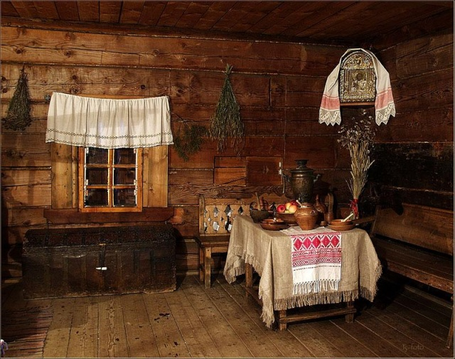

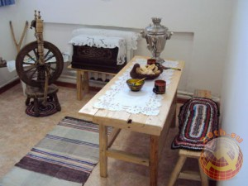
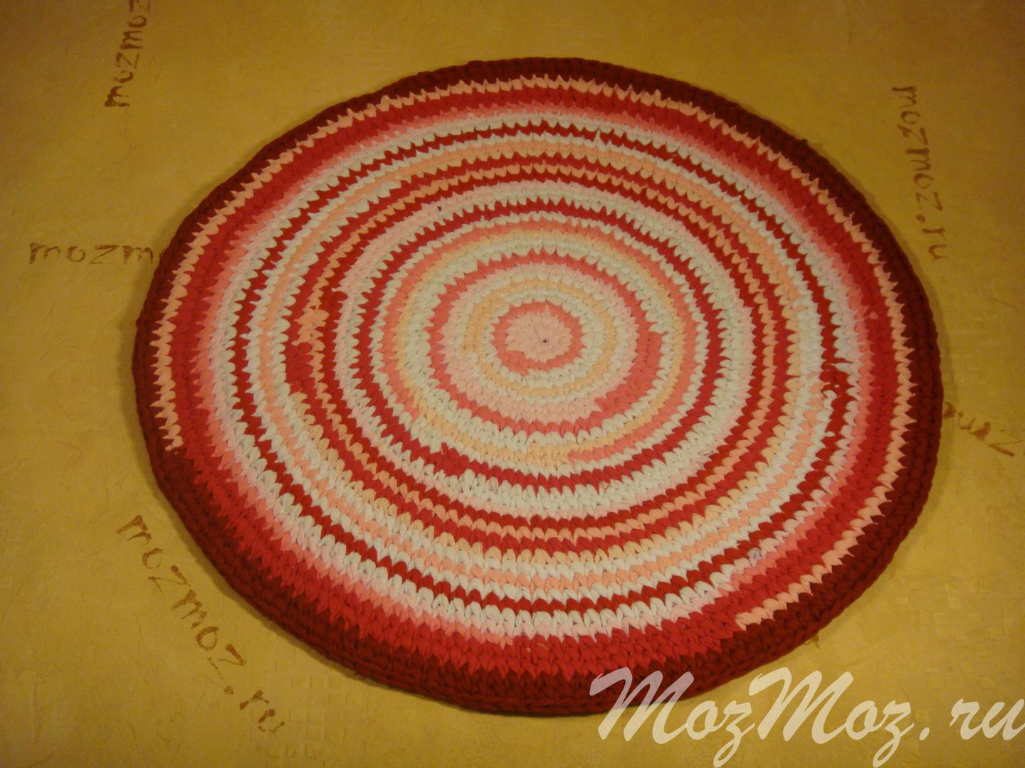

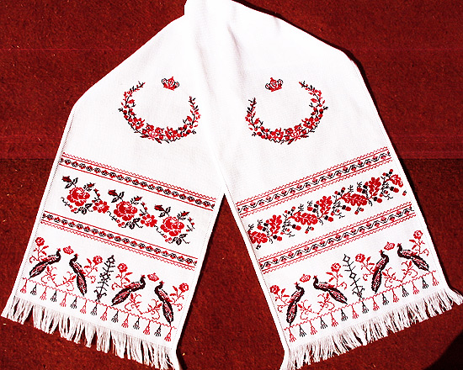

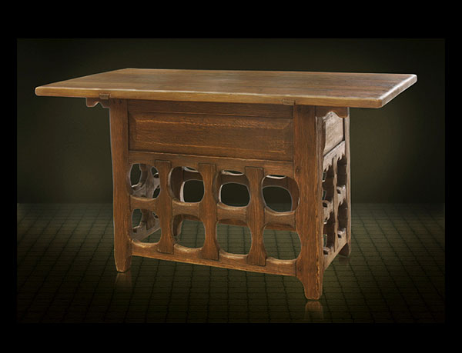

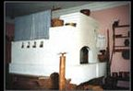

Приложение№2

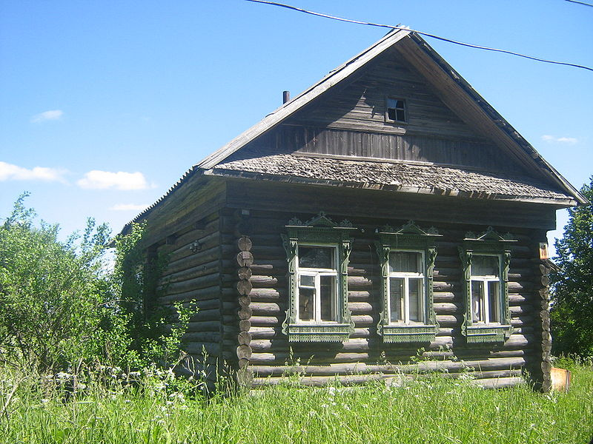

Приложение№3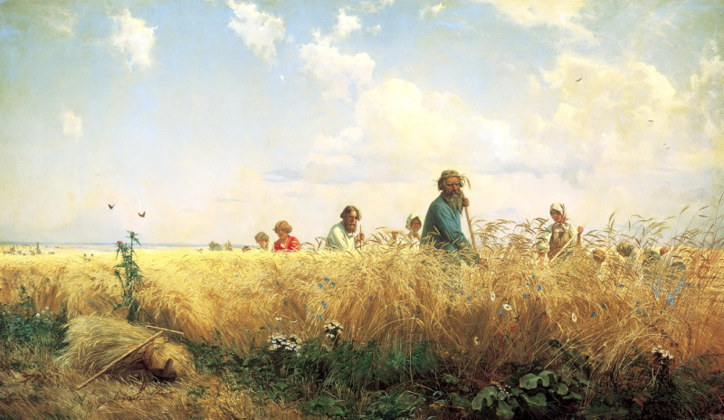

Приложение№4

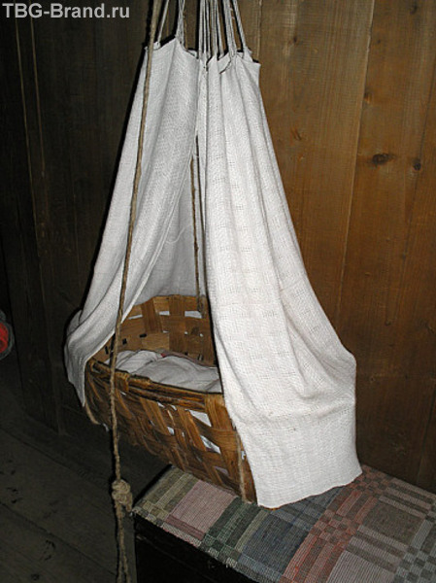

Приложение№5

